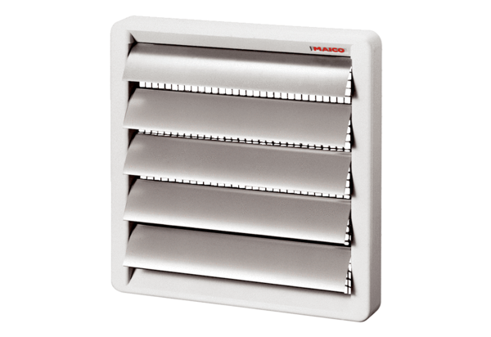Заслонка, ручное управление RS 30Комплект поставки: 1 штукАссортимент: C
Номер артикула: 0151.0340Изготовитель: MAICO

